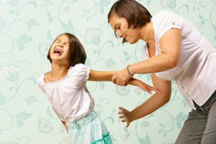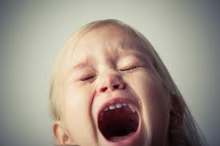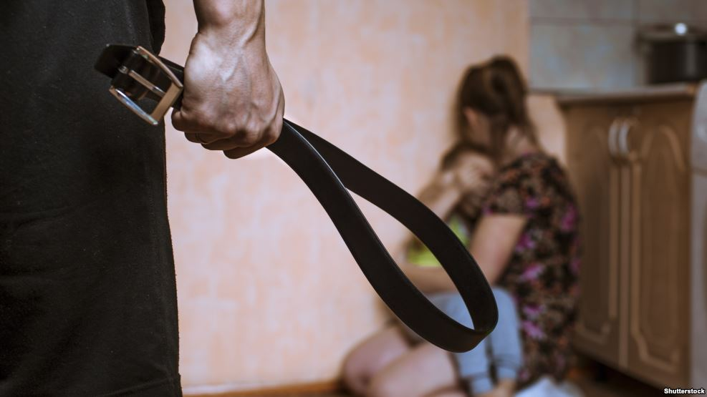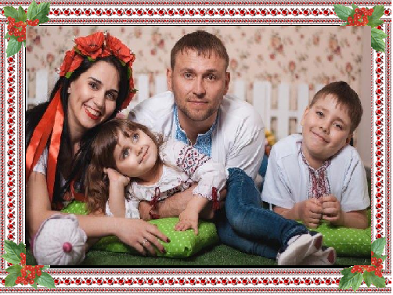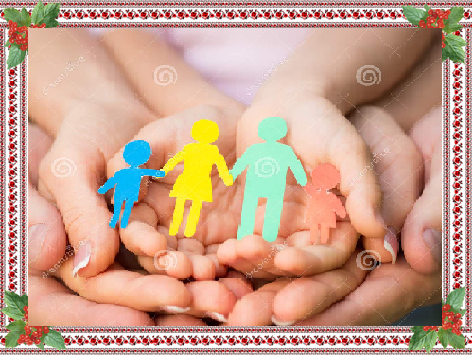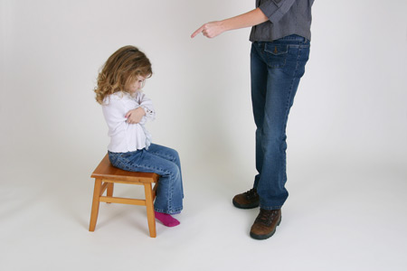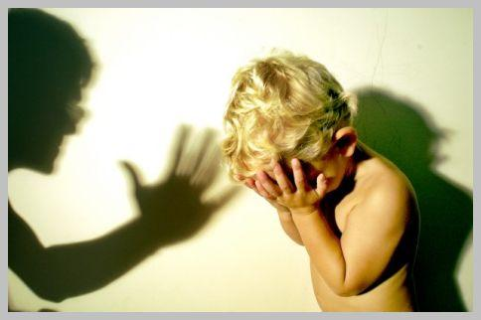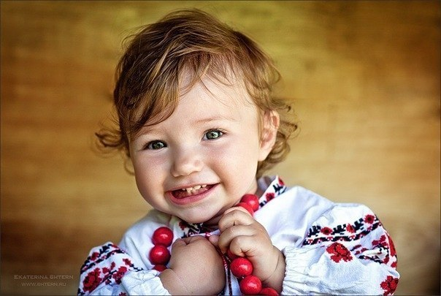

***ЛЮБОВ – НАЙКРАЩИЙ ЗАСІБ ВИХОВАННЯ !!!!***

**Щоб дитина стала Людиною, батьки повинні стати опорою та гарантом її гармонійного становлення. Перед батьками постають питання: “ЯК ВИХОВУВАТИ?”,**

**“ЯК ТРЕБА КАРАТИ ЗА ПРОВИНУ?”. На жаль, іноді батьки забувають, або не усвідомлюють межі між дисципліною та тим, що зветься “домашнім насильством”.**

**Домашнє насильство – це система поведінки, а не окремий випадок!**

**Насильство в сім`ї – це будь-які умисні дії фізичного, сексуального, психологічного чи економічного спрямування одного члена сім`ї по відношенню до іншого члена сім`ї, якщо ці дії порушують конституційні прав і свободи члена сім`ї як людини та громадянина і наносять йому моральну шкоду, шкоду його фізичному чи психічному здоров`ю (ст. 1 Закону України “Про попередження насильства в сім`ї”).**

**Наслідки насильства можуть бути руйнівними. Насильство наражає на ризик не тільки здоров`я дитини, але і її здатність навчатися та виростати у дорослу людину, спроможну створювати нормальну родину та громаду.**

**Отже, перш ніж карати дитину “за щось”, “для чогось”, зрозумійте: не можна примусити дитину щось зрозуміти – треба підвести її до розуміння того, як слід робити. Сім`я має бути простором без насилля.**

**Насилля породжує насилля. Покарання призводить до покарання. …..**

**Це– прояви жорстокого ставлення до дитини, тому:**

* **неприпустимо навіть шльопати дітей молодше 3-х років, адже це загрожує деформації особистості, пригнобленню**
* **активності, формуванню неврозу, страху;**
* **неприпустимо карати та навіть погрожувати знаряддям покарання, завдавати болю і страху будь-якими іншими насильницькими діями (крутити вуха, скубти) – це прояви садизму;**
* **неприпустимо систематично погрожувати покаранням у будь-якій формі, навіть натяком, рухом або поглядом;**
* **неприпустимо приниження гідності – дитина втрачає віру в себе, своє власне “Я”;**
* **неприпустимо дорікати дітям тільки за те, що Ви не в настрої, засмучені, роздратовані з якихось своїх причин, хворі, і Ваша власна неврівноваженість поза контролем.**

**ЯК ЗАХИСТИТИ ДИТИНУ?**

**Що можна зробити, щоб запобігти жорстокому поводженню з дітьми та насильству в сім`ї?**

**Це можуть і повинні зробити матір та батько. Якщо кривдником є батько, то мати повинна захистити своїх дітей і себе саму. І навпаки.**

**У разі, якщо в сім`ї дитина не знаходить захисту, тоді допомогти їй повинні державні органи та установи. Це можуть бути посадові особи сільських, селищних, міських, районних у містах рад, органів у справах сім`ї та молоді, внутрішніх справ, освіти, охорони здоров`я, праці та соціального захисту населення тощо.**

**ШАНОВНІ БАТЬКИ!**

**Недоліки треба не викорінювати, а корегувати, перетворювати їх у достоїнства! Які люди, громадяни виростуть завтра з тих, кого сьогодні б`ють? Необхідно розірвати це коло жорстокості та насилля, припинити ображати дітей – краще за них немає нікого в цілому світі. Щоб діти не тікали з дому, не шукали способу помститися, вкоротити собі віку – ЛЮБІТЬ ЇХ.**

**Не будьте байдужими до фактів жорстокості щодо будь-якої дитини! Якщо Ви бачите, що порушуються права дитини з приводу жорстокого поводження або реальної загрози його вчинення, звертайтеся:**

Національна «Гаряча лінія» з питань насильства та захисту прав дітей

Тел. 0-800-500-33-5 386

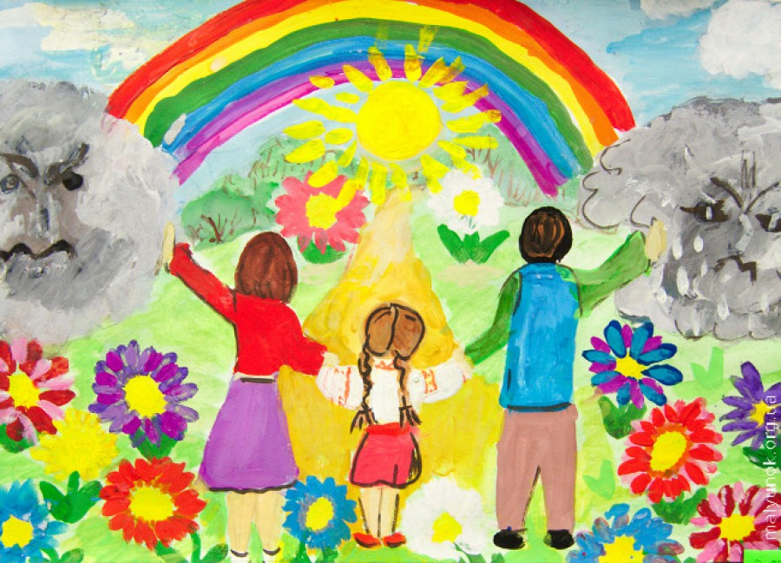

**Родина!**

|  |
| --- |
| ***Родина - це таке маленьке слово,***  ***А скільки ж в нумо сенсу, доброти.***  ***Це – мами перша колискова,***  ***Це - батьків прояв теплоти.***  ***Це все. Що може бути краще***  ***За рідних й дорогих людей?***  ***Не покидай ти їх нізащо,***  ***Бо це все рідне, це твоє.***  ***Родина – це не просто термін,***  ***Який у словнику знайдеш.***  ***Родина – тихий серця шепіт,***  ***З яким ти по життю ідеш.***  ***Нехай усе біжить, минає,***  ***Та ти не будеш в самоті.***  ***Родина – щось насправді справжнє***  ***З того, що маєш у житті……*** |

#### 

**Підготувала буклет**

**Вчитель початкових класів та**

**практичний психолог:**

**Осипова О.О**

**Великоновосілківської гімназії**

**з ЗОШ I ступеня**

